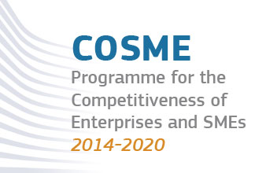

COSME – Loan Guarantee Facility – ZÁRUKY ZA PŮJČKY - výzva 2014
Tato výzva v gesci Evropského investičního fondu (EIF) je určena pro finanční zprostředkovatele/instituce. Vybraní zprostředkovatelé budou díky finančním zárukám z komunitárního programu COSME spravovat a poskytovat finanční nástroje (včetně rizikového kapitálu) na podporu růstu firem především v inovativní a výzkumné oblasti.

Kdo může žádat:
Žadatelské organizace mohou být:
- Finanční instituce a fondy, které mohou poskytovat půjčky malým a středním podnikům, dle platné legislativy, a zároveň jsou založeny a provozovány v jedné či více členských zemích EU či zemích přidružených k programu COSME.

- Záruční instituce či fondy, které jsou zřízeny za účelem poskytování záruk, dle platné legislativy, a zároveň jsou založeny a provozovány v jedné či více členských zemích EU či zemích přidružených k programu COSME.

Podávání návrhů: Uzávěrka podávání návrhů v elektronické formě je
30. září 2020

Veškeré detaily a dokumenty k výzvě naleznete na:

http://www.eif.org/what_we_do/guarantees/single_eu_debt_instrument/cosme-loan-facility-growth/index.htm

